PROJEKTĒJUMS

TESTS “KURŠ NO GRĀMATU VAROŅIEM?”

Projektējums (wireframe):
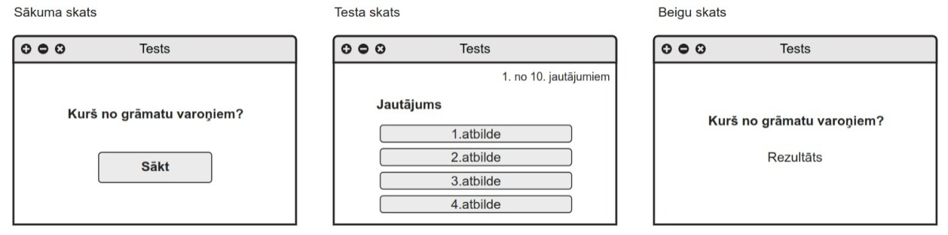
Sistēmas prasības:

- Programmu paredzēts izstrādāt kā darbvirsmas programmatūru ar Visual Studio 2019 līdzekļiem un C# programmēšanas valodu.
- Programmu paredzēts darbināt uz datora, kas aprīkots ar Windows 7 vai jaunāku operētājsistēmu.

Programmas funkciju uzskaitījums:

- Pēc programmas iedarbināšanas ekrānā redzams testa nosaukums "Kurš no grāmatu varoņiem?" un poga testa uzsākšanai.
- Programmas logu var aizvērt, pievērt un palielināt/samazināt mainot programmas loga izmēru jebkurā programmas darbības brīdī.
- Pēc testa uzsākšanas vienlaicīgi ekrānā redzams viens no 10 jautājumiem un tā atbilžu varianti.
- Ekrāna labajā augšējā stūrī redzams jautājumu skaitītājs (1 no 10).
- Pēc atbildes izvēles tiek parādīts nākošais jautājums un tā atbilžu varianti.
- Tests turpinās tik ilgi, līdz lietotājs sniedzis atbildes uz visiem 10 jautājumiem.
- Testa beigās, izrietot no atbildēm, salīdzina ar kuru grāmatas varoni izpildītājs ir vislīdzīgākais, tad parāda mazu aprakstu un grāmatu + autoru:

  - Tu esi vislīdzīgākais/ā HARIJAM POTERAM! Tev diezgan labi padodas skola, bet tu labprātāk pavadi laiku spēlējot galda spēles un lidojot uz slotas 🪄
Harijs Poters, grāmatu sērijas (Dž. K Roulinga)
  - Tu esi vislīdzīgākais/ā KATNISAI EVERDĪNAI! Tu esi brīvs un aktīvs cilvēks, taču tu arī augsti vērtē mieru. Brīvajā laikā tu ej pastaigās pa mežu un izbaudi klusumu 🏹
Bada spēles, triloģija (Sūzena Kolinsa)
  - Tu esi vislīdzīgākais/ā ANNAI NO ZAĻAJIEM JUMTIEM! Tu esi ļoti patīkams cilvēks ar plašu iztēli. Esi čakls un tas ir labi pamanāms skolā un dzīvē 🌼
Anna no Zaļajiem Jumtiem, grāmatu sērijas (L. M Montgomerija)
  - Tu esi vislīdzīgākais/ā MUMINTROLLIM! Tu esi piedzīvojumu meklētājs, tev patīk jautri pavadīt laiku ar draugiem. Ļoti iespējams tev arī ļoti patīk gulēt (Mumintroļļi guļ ziemas miegu ;)) 🌊
Mumini, grāmatu sērijas (Tūve Jansone)

